REDES

Direccionamiento IP
Se asignan a cada dispositivo, cuando se conecta a una red. No puede haber dentro de la misma red, 2 interfaces conectadas con la misma dirección IP.
Clases de direcciones IP
Cada dirección IP identifica:
- Dispositivos conectados a una red.
- La propia red a la que esta conectado.
Una parte de la dirección se utiliza para identificar la red y la otra para identificar el dispositivo.
Clases | Red / Dispositivo | Características | Rango direcciones | Rango direcciones privadas
A | 1er byte: Red  Resto: Dispositivos | Muchos dispositivos conectados. Pocas redes. | 0.0.0.0 - 127.255.255.255 | 10.0.0.0 - 10.255.255.255
B | 2os byte: Red  Resto: Dispositivos | Menos dispositivos. Más redes. | 128.0.0.0 - 191.255.255.255 | 172.16.0.0 - 172.31.255.255
C | 3os byte: Red  Ultimo: Dispositivos | Muchas redes con menos dispositivos. | 192.0.0.0 - 223.255.255.255 | 192.168.0.0 - 192.168.255.255
D | Ningún byte red ni dispositivos | Envió información a múltiples destinos simultáneamente. | 224.0.0.0 - 239.255.255.255
E |  | Usos futuros | 240.0.0.0 - 247.255.255.255

Mascara de subred
Cada interfaz TCP/IP tiene asociada una máscara de subred
Numero de 4 bytes, se combina con la dirección IP, mediante operación lógica AND, para determinar cual es la red a la que pertenece dicha dirección.
Indica que parte de la dirección IP identifica la red y que parte identifica el host.
- Bits que estén a 1 en la mascara → Referencia a dirección que corresponde a la red.
Clases | Comienzo de clase | Final de clase | Mascara de red | Bits de red reservados (R) | Cantidad de redes 2^{n-R} | Cantidad host 2^{m-2}
A | 0.0.0.0 | 127.255.255.255 | 255.0.0.0.0 | 1 | 128 | 16.777.214
B | 128.0.0.0 | 191.255.255.255 | 255.255.0.0 | 2 | 16.384 | 65.534
C | 192.0.0.0 | 223.255.255.255 | 255.255.255.0 | 3 | 2.097.152 | 254
D | 224.0.0.0 | 239.255.255.255 | No se aplican
E | 240.0.0.0 | 255.255.255.255

Notación CIDR
CIDR (Classles Inter-Domain Routing) → Permite simplificar la forma de interpretar las direcciones IP.
CIDR para IPv4 → Representa mediante un separador “/” y un numero “N” (entre 0 y 32), añadidos a la IP.
192.168.0.0/24 → Indica que las mascara de red tiene 24 bits. Los primeros 24 bits de la máscara son 1 y el resto 0.
Direcciones IP reservadas
Direcciones que ser reservan para usos especiales y que no se pueden asignar a un dispositivo.
- Todos los bits a 0 en la parte correspondiente al dispositivo → Dirección de la red.
- Todos los bits a 1 en la parte correspondiente al dispositivo → Dirección de broadcast.
- Todos los bits a 0, (0.0.0.0), se utiliza como dirección comodín, cuando un dispositivo no este conectado a una red (podría tener esta dirección).
- 127.0.0.0/8 → Direcciones para realizar loopback (paquetes de información no salen a la red, sino que retornan internamente a la misma máquina que realiza el envío).
DIRECCIONES IP PRIVADAS Y PUBLICAS
Dirección IP privadas → Dirección que solo tiene utilidad dentro de una red local, una organización privada y cerrada, sin necesidad de estar conectada a internet.
Según IANA (Internet Assigned Numbers Authority):
- Clase A: 10.X.X.X
- Clase B: 172.16.0.0 – 172.32.25.255
- Clase C: 192.168.X.X
En una misma red local las direcciones privadas serán únicas. No podemos tener 2 dispositivos/interfaces de red con la misma IP privada conectado en una misma red local. Si se tratase de redes locales distintas, si podremos tener 2 dispositivos con la misma dirección IP privada.
Dirección publica → Dirección accesible desde cualquier parte del mundo a través de internet.
Únicas a nivel global.
Las gestionan proveedores de servicios de internet (ISP).
Puerta de enlace (Gateway)
Función que realiza un dispositivo permitiendo la comunicación entre 2 o más redes diferentes.
Cuando se quiere establecer comunicación con una dirección destino que no se encuentra en la misma LAN que la dirección origen.
Permite la comunicación entre varias LAN.
Las funciones las pueden desempeñar diferentes dispositivos (servidor proxy, firewall, switch administrable…) lo mas habitual es que lo asuma un router o enrutador.
Cada router tiene una IP privada que lo identifica dentro de la LAN y una IP publica que lo identifica en la interconexión con el resto de las redes mundiales (internet).
NAT
Los dispositivos se comunican con la puerta de enlace por IP privadas.
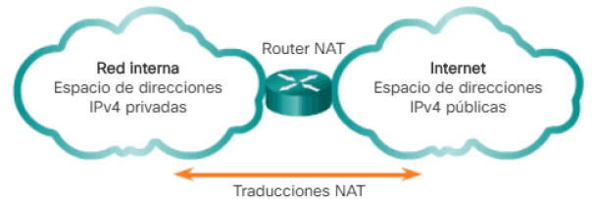
Cuando host quiere conectarse a internet, la puerta de enlace actúa como “representante” compartiendo la misma IP publica, se enmascaran las direcciones privadas de la red.
Enmascaramiento proporciona mayor nivel de seguridad a la red privada.
Permite que el acceso a internet de los múltiples hosts de la red local se haga con una única IP pública.
Asignación de direcciones IP
Cuando se contrata una conexión a internet, se contrata también la asignación de una IP publica, una IP publica dinámica (por defecto).
Si necesitas disponer de una IP publica estática/fija → contratarla de forma específica a través del ISP.
Capa de aplicación
Son una serie de servicios que facilitan la comunicación entre las aplicación que se ejecutan en esta capa y la red.
Actúan como interfaz entre las aplicaciones y la red.
¿Cómo se asignan las direcciones privadas a los host en una LAN?
Asignación dinámica → Cuando dispositivo arranca y se conecta a una LAN, asigna una IP privada que no este en uso (asignación automática DHCP). Puede ser diferente cada vez.
Asignación estática → Cuando dispositivo tiene un IP privada permanente. Cuando tenemos dispositivos que utilizamos como recursos compartidos en la red. Un servidor, disco compartido de un ordenador, impresora… Asignación manual o automática (DHCP).
Servicio DHCP (Dynamic Host Configuration Protocol)
Protocolo de la capa de aplicación.
Cuando un host se conecta a una red, envía un paquete tipo broadcast.
El servidor DHCP contesta al host mandándole una IP.
Servidor DNS
Se establece un sistema de nombres para todos los nodos conectados a internet.
Asi cualquier host público, puede ser fácilmente asociado e identificado con un nombre.
DNS (Domain Name System) se encarga de asociar/traducir nombre en direcciones IP.
- Proporcionado por servidores públicos o ISP.
- No esta centralizado en un fichero ni servidor concreto, sino servidores con estructura jerárquica.
Dominio → Permite estructurar los nombres de hosts de la misma organización o clasificación, para que sea posible identificarlos o memorizarlos con mayor facilidad.
Identificar cada host, se utiliza el nombre del host y el del dominio público.
Se represente mediante una etiqueta texto separada por puntos.
Cada etiqueta se asocia a un nivel distinto en la jerarquía de nombre de dominio.
Se pueden especificar manual o automáticamente (DHCP).
Configuración de la interfaz de red
Linux
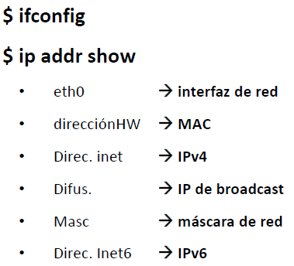
Windows
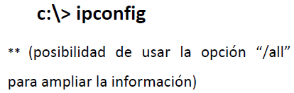
Reiniciar interfaz de red
Windows
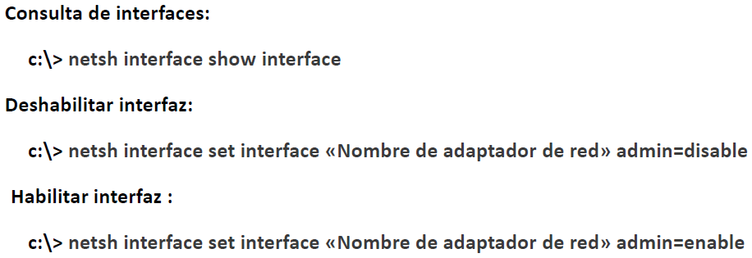
Linux
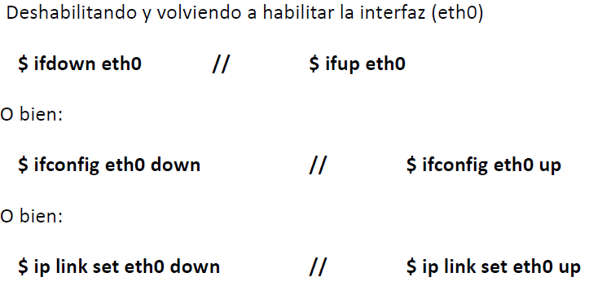
Ping
Nos permite comprobar la conectividad entre nuestro host y el host destino (IP o nombre del host).
Si paquetes llegan al destino, responderá (hay conectividad). Si se pierden los paquetes por el camino y no hay respuesta (no conectividad).
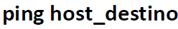
Detalle de enrutado
Podemos ver la ruta que sigue un paquete hasta llegar a su destino.

REDES EN LINUX
La IP de la puerta de enlace otorga conectividad con el exterior. 192.168.0.1 – No es obligatorio, si habitual, que sea la primera IP disponible).
SERVICIO SSH
Modelo cliente-servidor
El cliente (host/dispositivo) realiza una petición y el servidor (otro host, de la LAN/internet) proporciona una respuesta.
Puerto → Cada uno de los tipos específicos de interfaces a través de las que se puede enviar y/o recibir diferentes tipos de datos.
- Físicos: Hardware, permite conexiones física en un dispositivo (USB, PCI, HDMI…).
- Lógicos: Zonas de memoria que gestiona el S.O. y se usan para el intercambio de información.
Puertos lógicos
Cada uno de los diferentes procesos, petición y respuesta, que se ejecuta en los hosts cliente y servidor, tiene asignado un numero de puerto.
Puertos entre 0 y 1023 → Puertos conocidos. Se asignan desde el S.O.
Puertos entre 1024 y 49151 → Puertos accesibles para otros procesos y usuarios.
Socket de un proceso → Par formado por la dirección IP del host donde se ejecuta dicho proceso y el puerto del proceso.
- Sockets permiten establecer conexiones virtuales entre procesos en ejecución.
- Favorecen el intercambio de datos de forma fiable y eficiente.

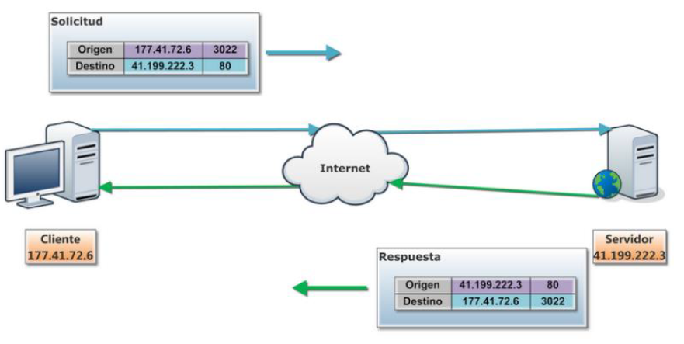
SERVICIO FTP (File Transfer Protocol)
Permite a los clientes enviar y recibir fichero de un servidor. No depende de ningún sistema operativo, permite el intercambio entre distintas plataformas.
Consta principalmente y por defecto de 2 puertos:
- Puerto 21: Para conectarse de forma remota a un servidor y autenticarse en él.
- Puerto 20: Transferencias de archivos una vez autenticado.
HTTP (Hypertext Trnasfer Protocol)
Gestiona la mayor parte del trafico de internet.
Cuando usuario solicita un recurso web – Solicitud se realiza mediante HTTP.
Acceder a una URL → Servicio DNS resuelve IP, envía una solicitud “get” al servidor, este devuelve un “send”.
Hace uso del protocolo TCP y por defecto opera en → Puerto 80.
HTTPS (Hypertext Trnasfer Protocol Secure)
Para realizar transacciones de datos seguras via web.
Basada en certificados digitales.
Encripta todos los paquetes de datos.
Utiliza TCP, por defecto opera en → Puerto 443.
POP3 (Post Office Protocol v3) → Servicio de recepción de correo electrónico que proporciona al usuario el acceso a su carpeta de mensajes entrantes. Se encarga de contar con un servidor de correo y descargar en un dispositivo local los mensajes recibidos.
- Puerto 110.
IMAP (Internet Message Acces Protocol) → Permite acceder al servidor de correo electrónico desde cualquier dispositivo. Mediante este protocolo los mensajes no se descargan en un dispositivo loca.
- Puerto 143.
SMTP (simple Mail Transport Protocol) → Gestiona el envío de correo electrónico. Los mensajes se envían desde un servidor SMTP a otro. Utiliza el servicio DNS.
- Puerto 25.
TELNET (Teletype Network)
Permite conectar un cliente con un servidor remoto. Proporciona comunicación bidireccional enter cliente y servidor.
Nos permite accede o indicar sesión en otra maquina para manejarla de forma remota.
La información no viaja cifrada.
Puerto 23.
SSH (Secure Shell)
Protocolo de red para establecer comunicaciones seguras entre 2 hosts (cliente-servidor).
Similar al TELNET, pero estableciendo conexión segura, información viaja cifrada.
Puerto 22.
Ofrece confidencialidad e integridad de los datos en redes inseguras.
Acceso remoto al Shell de sistemas Linux. Acceder a otras maquinas Linux a través de la red y trabajar con ellas como si estuviésemos en local.
Transferencia de ficheros (SFTP).
Parte servidor
Herramienta OpenSSH.
Se instala en:
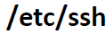
Ficheros:
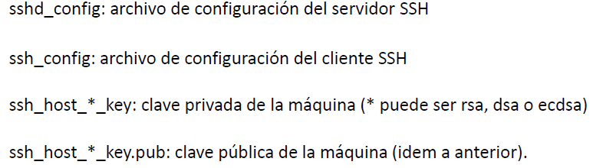
Arrancarlo (si estuviera detenido):

Otras opciones:
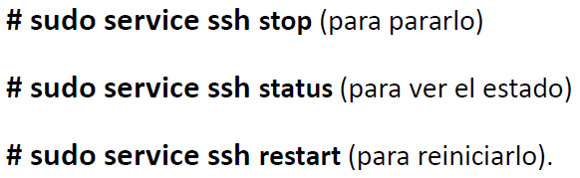
Confirmar que está escuchando peticiones:

Es multiplataforma.

